Онтогенез.
Эмбриональное развитие животных.
Постэмбриональное развитие.
Онтогенез человека

Цель: Обобщить знания о развитии живых организмов, вспомнить значение таких понятий как: понятие об онтогенезе и его типах (личиночный, яйцекладный, внутриутробный); эмбриональном, или зародышевом периоде развития и постэмбриональном развитии и его периодах: ювенильный, период зрелости, старение; выяснить особенности внутриутробного развития человека.

Задачи урока: Обучающие – развивать понятия полового процесса, гаметогенеза, осеменение и оплодотворение у животных; познакомить с типами онтогенеза; охарактеризовать процессы, протекающие на стадии эмбрионального и постэмбрионального развития; познакомить с основными этапами онтогенеза человека
Развивающие – продолжить формирование навыков работы с книгой, с дополнительной научной литературой, немыми таблицами, интерактивной доской; развивать умение готовить сообщения, анализировать рисунки учебника, обобщать и делать выводы, выявлять закономерности.
Воспитательные – аккуратное оформление схем и рисунков в тетради, показать отрицательное влияние алкоголя, никотина, лекарственных препаратов, применяемых без назначения врача на эмбрион.

Оборудование. Таблицы «Онтогенез», «Развитие лягушки», «Эмбриональное развитие организма», интерактивная доска, презентация по теме, проектор, видеофрагменты по теме.

Основные вопросы: Понятие об онтогенезе. Типы онтогенеза: личиночный, яйцекладный, внутриутробный. Эмбриональный, или зародышевый период развития, его основные этапы: дробление, гаструляция, органогенез. Взаимное влияние частей развивающегося зародыша
Постэмбриональное развитие и его периоды: ювенильный, период зрелости, старение. Внутриутробное развитие человека.
Влияние условий окружающей среды на внутриутробное развитие ребенка. Рост и развитие ребенка.
Ход урока:
№ п/п | Этап урока | Содержание этапа | Методы и методические приемы
1 | 2 | 3 | 4
1 | Орг.  момент | Приветствие учащихся, проверка отсутствующих, проверка готовности к уроку, организация внимания учащихся объяснение хода урока, определение групп.
2 | Поста-новка целей и задач урока | Обобщить наши знания о развитии живых организмов, вспомнить значение таких понятий как:  Понятие об онтогенезе. Типы онтогенеза: личиночный, яйцекладный, внутриутробный. Эмбриональный, или зародышевый период развития, его основные этапы: дробление, гаструляция, органогенез. Взаимное влияние частей развивающегося зародыша  Постэмбриональное развитие и его периоды: ювенильный, период зрелости, старение. Внутриутробное развитие человека.  Влияние условий окружающей среды на внутриутробное развитие ребенка. Рост и развитие ребенка  Сегодня на уроке, как и в прошлый раз мне помогают ученики-консультанты. Им слово. (словарь по теме) | Постановка целей и задач урока  Выступление ученика, работа с биологическим словариком
3 | Актуализа-ция ранее пройден-ного материала | Вспомните:  - Что называется размножением?  (Способность организма воспроизводить себе подобных).  - Какие Вы знаете способы размножения?  (Бесполое и половое).  - В чём различие между бесполым и половым размножением?  (При бесполом размножении принимает участие одна особь и дочерние организмы наследуют идентичную генетическую информацию материнской особи, а при половом –участие принимают два организма, которые производят гаметы и при слиянии гамет образуются особи с генетической информацией от обоих родителей ).  - Что такое гамета?  (Половая клетка ).  - Какие Вы знаете гаметы?  (Яйцеклетка и сперматозоид или спермии).  - Где они образуются?  (В половых железах).  - Что называется оплодотворением?  (Процесс слияния гамет).  - При каких условиях происходит оплодотворение у животных?  (Одновременное созревание гамет, встреча гамет, определённая концентрация гамет).  - В чём биологическое значение оплодотворения?  (Восстановление диплоидного набора хромосом).  - Что образуется в результате оплодотворения?  (Зигота).  - Что такое зигота?  (Это клетка с диплоидным набором хромосом, половина из которых получена от материнского организма , а половина – от отцовского).  Зигота – это одна клетка. Все живые организмы (грибы, растения, животные) начинают своё развитие с зиготы, то есть с одной клетки. О чём это свидетельствует?  (О родстве и единстве происхождения).  - Каким же образом из зиготы развивается целый организм? Из яйца курицы - цыплёнок, из икринки рыбы - малёк, из икринки лягушки – головастик, у млекопитающих – детёныш? Ведь зигота у большинства животных имеет микроскопические размеры, например, у млекопитающих 0,1 мм?  (Благодаря делению и росту клеток).  Правильно. Зигота претерпевает ряд изменений и благодаря вначале делению клеток, затем росту и дифференцировке клеток формируется организм. Деление клеток – рост клеток – дифференцировка клеток – это основа онтогенеза. | Актуализация ранее пройденного материала  (работа в группах)
4 | Изучение нового материала | Онтогенез — это индивидуальное развитие организма от начала его существования до конца жизни.  - В каком случае, на ваш взгляд, клеточный и жизненный циклы(онтогенез) совпадут? (У одноклеточных бактерий и протистов онтогенез практически совпадает с клеточным циклом. Он начинается с момента деления материнской клетки и заканчивается очередным делением этого организма или смертью)  В процессе индивидуального развития происходит постепенная реализация наследственной информации, полученной от родителей.  - Вспомните, из курса зоологии, какие типы онтогенеза выделяют?  (У животных выделяют три типа онтогенеза: личиночный, яйцекладный и внутриутробный.)  - Личиночный тип развития характерен для … (продолжите фразу)…многих беспозвоночных (кишечнополостные, двустворчатые моллюски, ракообразные, насекомые) и позвоночных (рыбы и амфибии).  У этих животных после раннего выхода из яйцевых оболочек организм некоторое время живет в форме личинки, существенно отличающейся по внешнему виду от взрослой формы. В конце личиночной стадии обычно происходит метаморфоз — превращение личинки во взрослую особь.  У амфибий из икринки развивается личинка (головастик), которая резко отличается от взрослых животных не только по строению, но и по образу жизни и среде обитания. У головастика, как у рыб, имеются жабры, орган боковой линии, хвост, двухкамерное сердце, один круг кровообращения. По достижении личинкой определенного уровня развития головастик превращается во взрослую особь.  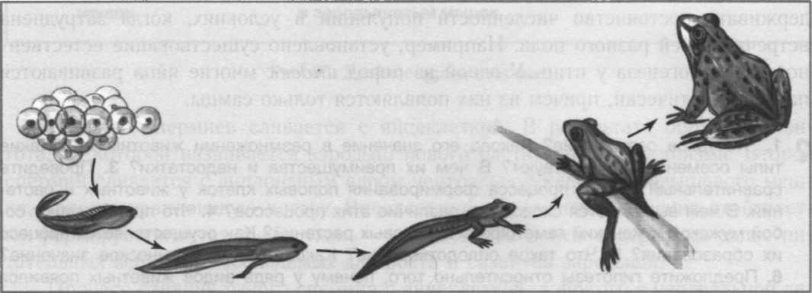  Наличие личиночной стадии в развитии земноводных и других животных обеспечивает им возможность жить в разных средах и использовать разные источники пищи. Так, головастик живет в воде и питается растительной пищей, а взрослые лягушки и жабы ведут в основном наземный образ жизни и питаются животной пищей. Такое явление наблюдается также у многих насекомых.  Рис. Метаморфоз в развитии лягушки  - Какое значение, на ваш взгляд имеет такой тип развития? (Смена среды обитания и, как следствие, смена образа жизни животного при переходе его от личиночной стадии к взрослому организму снижает внутривидовую конкуренцию. Кроме того, у некоторых малоподвижных или прикрепленных животных (коралловые полипы, устрицы, мидии) свободноплавающая личинка способствует расселению вида, расширению его ареала. Это позволяет избежать перенаселения, которое повлекло бы за собой усиление конкуренции за пишу и другие ресурсы, угрожающей выживанию вида)  - Яйцекладный тип онтогенеза характерен для … (продолжите фразу)…пресмыкающихся, птиц и яйцекладущих млекопитающих (утконоса и ехидны), яйцеклетки которых богаты желтком. Зародыш таких видов развивается внутри яйца. Личиночная стадия у них отсутствует.  - Внутриутробный тип развития наблюдается … (продолжите фразу)…у большинства млекопитающих, включая и человека. При этом развивающийся зародыш задерживается в материнском организме, где благодаря образованию плаценты потребности растущего эмбриона (питание, дыхание, выделение и др.) обеспечиваются организмом матери. Внутриутробное развитие оканчивается процессом деторождения.  - Какие периоды выделяют в онтогенезе? (В онтогенезе выделяют два периода — эмбриональный и постэмбриональный).  Эмбриональный, или зародышевый, период охватывает промежуток времени от первого деления зиготы до выхода из яйца или рождения молодой особи у животных и до прорастания семян — у растений.  Эмбриональное развитие большинства животных проходит по единому плану и включает три основных этапа: дробление, гаструляцию и органогенез.  Рассмотрим эмбриональное развитие на примере примитивного хордового животного — ланцетника. Через некоторое время после оплодотворения зигота начинает делиться путем митоза. Образующиеся при этом многочисленные клетки называются бластомерами. При делении бластомеры не расходятся и не увеличиваются в размерах. С каждым последующим делением они становятся все мельче и мельче. Деление, приводящее к увеличению числа клеток без их роста, называется дроблением. В результате дробления зиготы зародыш становится многоклеточным, сохраняя при этом примерно тот же объем.  Этот процесс завершается образованием однослойного многоклеточного зародыша — бластулы. В типичном случае она напоминает полый шар со стенкой из одного ряда мелких бластомеров (бластодермой) и центральной полостью, заполненной жидкостью (бластоцелем).  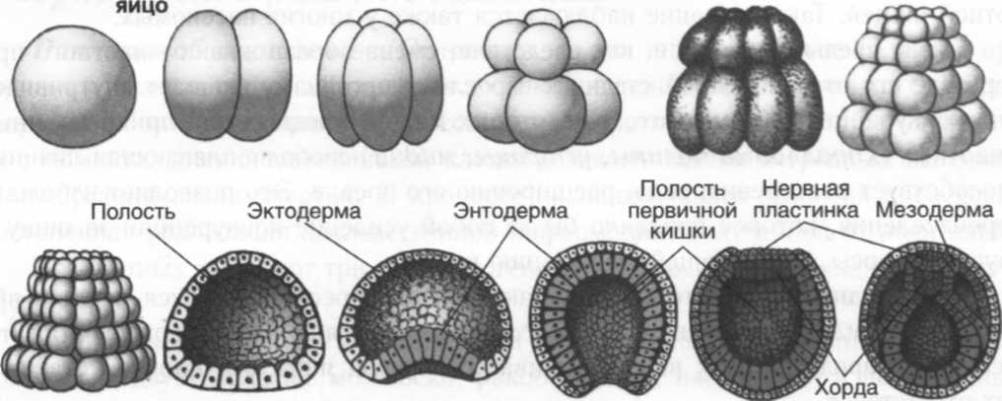  В ходе дальнейшего развития бластоцель превращается в первичную полость тела, характерную только для круглых червей.  Стадии дробления  Оплодотворенное  БластулаГаструлаНейрула  После дробления идет процесс гаструляции, который у ланцетника осуществляется путем впячивания части бластодермы в бластоцель. В результате этих перемещений клеточного материала образуется гаструла — чашевидный зародыш, состоящий из двух слоев, или зародышевых листков: наружного — эктодермы и внутреннего — энтодермы. Полость гаструлы, называемая также первичной кишкой, связана с внешней средой через отверстие, которое называется первичным ртом, или бластопором. У червей, моллюсков и членистоногих бластопор в дальнейшем превращается в рот. Эти животные образуют группу первичноротых. Губки и кишечнополостные заканчивают свое развитие на стадии образования двух зародышевых листков. У остальных животных в процессе гаструляции или после ее завершения образуется еще и третий зародышевый листок — м е зодерма. У хордовых животных она формируется в виде парных карманоподобных выпячиваний эпителия первичной кишки в пространство между экто- и энтодермой. В итоге от первичной кишки отшнуровываются замкнутые пузырьки, или мешочки, с полостью внутри. Они и представляют собой зачатки мезодермы, а полость внутри пузырьков — вторичную полость тела.  После завершения гаструляции у зародыша хордовых начинается органогенез — процесс образования осевых органов — нервной трубки, хорды и пищеварительной (кишечной) трубки. Из эктодермы, расположенной над хордой, образуется нервная пластинка. В дальнейшем боковые края пластинки приподнимаются, а ее центральная часть опускается, образуя нервный желобок. Постепенно его края смыкаются и желобок превращается в лежащую под эктодермой нервную трубку — зачаток центральной нервной системы. Процесс образования нервной трубки носит название нейруляции.  Одновременно с образованием мезодермы из энтодермы образуется хорда — гибкий скелетный тяж, расположенный у эмбрионов всех хордовых под нервной трубкой. Впоследствии хорда у позвоночных животных замещается позвоночником, и только у некоторых низших позвоночных (осетровые, кистеперые и двоякодышащие рыбы) она сохраняется в течение всей жизни. Остальная энтодерма дает начало пищеварительной трубке, расположенной под хордой, и имеет название кишечной энтодермы.  Осевой комплекс органов зародыша определяет двустороннюю симметрию тела. Стадия, на которой осуществляется закладка осевых органов, называется нейрулой.  Дальнейшая дифференцировка клеток каждого зародышевого листка приводит к образованию тканей и органов, т. е. к гистогенезу и органогенезу.  Из эктодермы образуются нервная ткань, головной и спинной мозг, органы чувств, покровный эпителий с его железами и производными структурами (волосы, перья, когти, копыта и т. п.).  Из энтодермы формируется эпителий кишечника, печень, поджелудочная железа, жабры, легкие, плавательный пузырь, щитовидная железа.  Из мезодермы развиваются все виды мышечной и соединительной тканей, скелетные мышцы, скелет, кровеносная, выделительная и половая системы.  Взаимное влияние частей развивающегося зародыша. Процесс дифференциации клеток в значительной степени обусловлен влиянием друг на друга частей развивающегося зародыша. Так, при изучении развития оплодотворенной яйцеклетки лягушки установлено, что строго определенные клетки, занимающие соответствующее место в бластуле, дают начало строго определенным зачаткам органов. При этом удалось выяснить, какие группы клеток дают начало нервной трубке, хорде, мезодерме, кожному эпителию. Чем же вызывается преобразование тех или иных клеток зародыша в конкретные ткани и органы?  Впервые выяснением этого вопроса занялся немецкий ученый Г. Ш п е м а н (1869—1941), который в 1935 г. за свои исследования был удостоен Нобелевской премии. На стадии ранней гаструлы он вырезал часть зачатка хордомезодермы у одного зародыша лягушки и пересаживал его под кожную эктодерму другому зародышу. В месте контакта у второго зародыша появлялась дополнительная нервная трубка. Следовательно, в процессе эмбриогенеза один зачаток влиял на другой, определяя путь его развития. Такое влияние было названо эмбриональной индукцией. Эмбриональная индукция (от лат. индуктус — побуждение) является важнейшим фактором развития всех многоклеточных животных. Она реализуется как на тканевом уровне, так и на уровне отдельных клеток.  У позвоночных принцип эмбриональной индукции лежит в основе формирования практически всех органов, независимо от их принадлежности к тому или иному зародышевому листку. Так, печень, легкие, поджелудочная и слюнные железы возникают в результате индуктивных взаимодействий между зародышевой соединительной тканью и энтодермальным эпителием. Таким образом, во время эмбрионального развития животных осуществляется взаимодействие всех частей развивающегося зародыша.  - Что такое постэмбриональное развитие? (После появления организма на свет начинается его постэмбриональное, или послезародышевое развитие, которое у разных видов организмов протекает от нескольких дней до сотен лет. Оно подразделяется на три периода — ювенильный, период зрелости и период старения, заканчивающийся смертью.  - Попробуйте, используя рисунки и схемы у вас на столах, определить суть этих периодов.  Ювенильный период (от лат. ювентус — юный) продолжается до полового созревания. Для этого периода характерно прямое либо непрямое развитие.  При прямом развитии из яйца или из тела матери выходит особь, похожая на взрослую, но значительно меньших размеров (пресмыкающиеся, птицы, млекопитающие). Постэмбриональное развитие сводится в основном к их росту и половому созреванию.  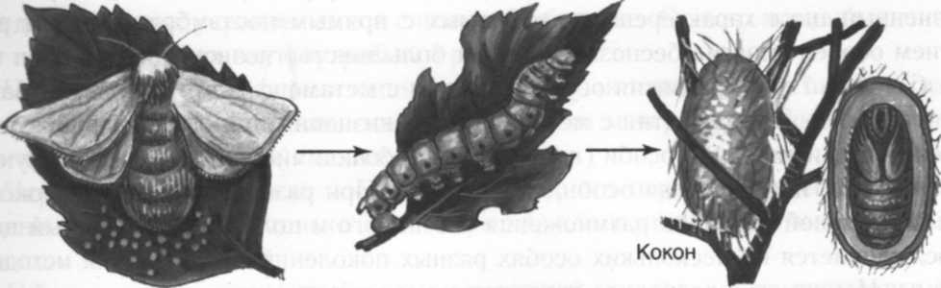  Непрямое развитие бывает с неполным превращением, или метаморфозом (только с личиночной стадией), и с полным превращением (личиночной стадией и куколкой). Полный метаморфоз свойствен насекомым, личинки которых усиленно питаются, растут, затем превращаются в неподвижную куколку (бабочки, жуки, муравьи и др.) В стадии покоящейся куколки личиночные органы подвергаются распаду, после чего из образующихся при этомвеществ развиваются органы взрослого насекомого (рис. 98). У насекомых с неполным превращением стадия куколки отсутствует. У них личинка после каждой очередной линьки растет и все больше становится похожей на взрослое насекомое.  Бабочка откладывает яйцаГусеницаКуколка в коконе  Рис. 98. Этапы развития тутового шелкопряда  Период зрелости у большинства позвоночных животных занимает, как правило, большую часть жизни. У человека он отличается более продолжительным этапом детства, когда происходит не только физическое развитие организма, но и становление личности.  Старение, свойственное всем организмам, заканчивается смертью. В разное время у разных видов начинаются закономерные возрастные изменения, снижающие адаптационные возможности организма и повышающие вероятность смерти.  Процесс старения затрагивает различные структуры организма. Накапливаются изменения в молекулах ДНК, меняется синтез РНК и белков, затрагивается энергетический обмен и т. д. Уменьшается митотическая активность клеток, нарушается транспорт веществ через мембраны, а следовательно, изменяется и функционирование клеточных органоидов. Ослабляются функции всех систем органов (нервной, эндокринной, сосудистой и др.).  Существует несколько гипотез о механизмах старения. Согласно одной из них старение — запрограммированный процесс, в результате которого активность генома снижается с возрастом. Другие предполагают, что старение — это следствие накопления повреждений генетического аппарата клетки в ходе онтогенеза.  Жизненный цикл, или цикл развития, — это совокупность всех стадий развития организма, пройдя которые он достигает зрелости и способен дать начало следующему поколению. Длительность жизненных циклов определяется числом поколений, развивающихся в течение года, или числом лет, на протяжении которых осуществляется один жизненный цикл.  Различают два типа жизненных циклов — простой и сложный.  Простой жизненный цикл характерен для животных с прямым постэмбриональным развитием особей (многие беспозвоночные и большинство позвоночных).  Сложный цикл развития осуществляется с метаморфозом или с чередованием поколений. При развитии с метаморфозом жизненный цикл прослеживается в течение развития одной особи (например, у бабочки: яйцо — личинка — куколка — имаго, или взрослая особь. При развитии со сменой поколений или сменой способов размножения (бесполого и полового) жизненный цикл прослеживается на нескольких особях разных поколений до появления исходной формы.  Например, правильное чередование в жизненном цикле поколений, размножающихся бесполым и половым способами, наблюдается у некоторых протестов (споровики) и кишечнополостных. У представителей плоских червей (сосальщики), некоторых членистоногих (тли, дафнии) в жизненном цикле чередуются поколения, размножающиеся половым способом и партеногенетически.  Сейчас вы посмотрите фрагмент фильма «Онтогенез человека» Будьте внимательны, т.к вам необходимо будет после его завершения ответить на вопросы сформулированные на доске.  - Что происходит с момента попадания зародыша в матку до конца второго месяца ' внутриутробного развития?  - Что характерно для начала плодного периода внутриутробного развития?  - Что представляет собой плацента?  - Как происходит обмен веществами между матерью и плодом?  - Как условия жизни матери влияют на формирование и развитие плода? | Лекция с элементами постановки проблемных вопросов  Работа с таблицей и видео  Работа с таблицей  Работа с таблицей  Работа в группах и заполнение схемы  Демонстрация видео  Демонстрация видеофильма
5 | Закрепле-ние материала | -Что такое онтогенез?  -Каковы особенности различных его типов?  -Каково биологическое значение наличия личиночной стадии в развитии насекомых, земноводных и других групп животных?  -Охарактеризуйте стадии эмбрионального развития животных.  -Каковы особенности эмбриогенеза позвоночных?  -Чем можно объяснить дифференциацию эмбриональных клеток в клетки разных тканей?  -Чем отличается прямое развитие животных от непрямого? Приведите примеры.  -Что происходит при непрямом развитии? У каких организмов оно встречается?  -Что такое полное и неполное превращение? Приведите примеры животных с полным превращением.  -Что такое жизненный цикл? Какие типы жизненного цикла различаются у животных?  Медиаазбука по теме «Размножение и развитие живых организмов» | Фронтальная беседа  Медиаазбука по теме
6. | Д/з | § 41-42, заполнить до конца таблицу в тетради на печатной основе | Запись в дневниках и на доске

